# 《XXX重大技术需求征集系统》

# “用户修改个人信息”模块

# 使用说明书

|  |  |  |  |
| --- | --- | --- | --- |
| 编写人 | 刘雨鑫 | 日期 | 2018/06/07 |

1. **系统概述**

本需求的预期读者是与重大技术需求管理系统软件开发有联系的决策人，开发组成人员，扶助开发者，支持本项目的领导和公司人员，软件验证者。该需求充分利用计算机的功能实现对系统管理、信息录入、信息查询等的自动化控制，将会使需求填报、审核、管理人员的工作大大减轻，方便友好的信息管理用户界面，简便的操作，完善的数据库管理，将会使得重大技术需求征集系统极大限度地应用于现代化需求管理，成为管理人员的得力助手。

1. **模块概述**
2. 用例图

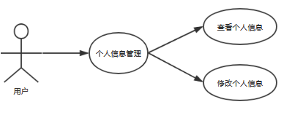

1. 流程图

登录系统

查看个人信息

是否修改成功

修改个人信息

T

提示错误信息

F

提交

刷新此页面内容

开始

图3.3.1 修改个人信息模块流程图

1. 模块概述

通过此模块，用户可以先查看自己的信息，并且对自己的个人基本信息进行修改。系统会根据修改结果提示用户修改结果成功与否，若修改成功，数据录入数据库并且刷新页面，若修改失败

1. **模块操作说明**
2. 用户登录

用户进入登录界面，输入用户名、密码和验证码，进行验证，若输入错误，则不予登录。

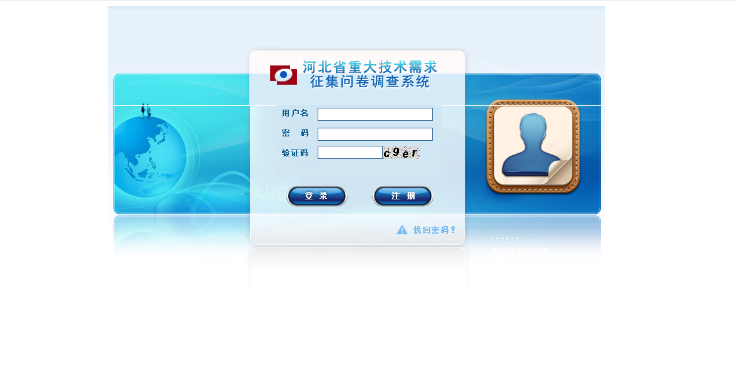

1. 查看个人信息

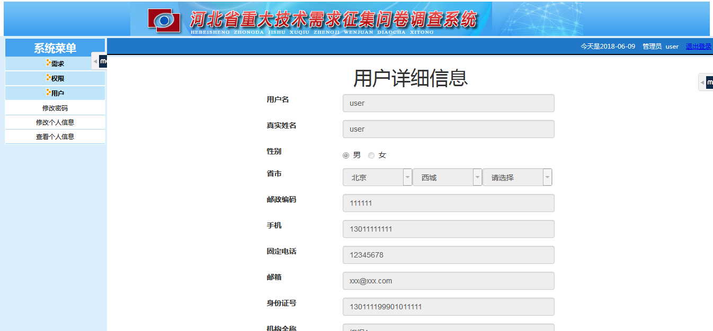

1. 修改个人信息

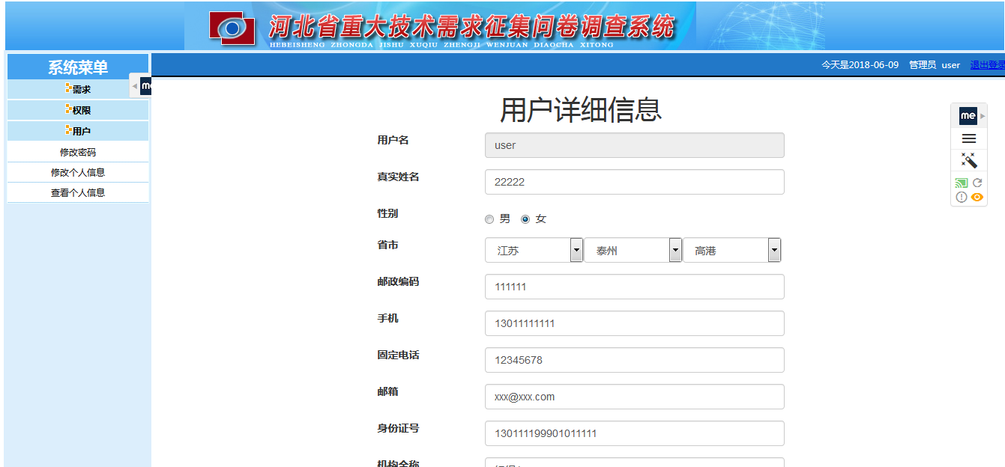

1. 系统提示修改结果

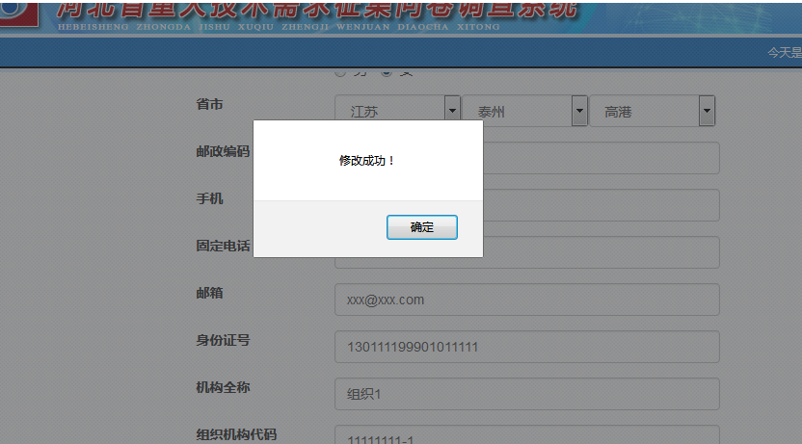

1. 查看修改结果

